KISÉRLETI MŰHELY 2. – Kód: B-EP-205

SZÉKÁTÍRÁS

MOHOLY-NAGY MŰVÉSZETI EGYETEM
ÉPÍTÉSZETI INTÉZET _BA 1. ÉVFOLYAM 2022 2. FÉLÉV
TÉMAVEZETŐ: BENE TAMÁS benemome@gmail.com, MÁTÉ TAMÁS tamas@bivak.io
IDŐPONT: Csütörtök 10.00 – 12.50

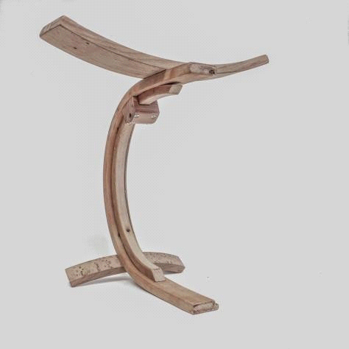

KURZUS LEÍRÁSA

A bútor tervezés oktatásának folyamatában a székátírás című kurzus az első, egy olyan bevezető feladat, amely kész bútor alkatrészek felhasználásával hozz létre egy új tárgyat kísérleti és tapasztalati módon.
A használt bútor átalakítása komplexebb, mint egy új darabnak a tervezése, de egyben könnyebb is. Az átalakítás összetettsége a talált tárgy adottságainak köszönhető: az anyagok jellegzetessége, a gyártásuk technológiája, a használtságukból fakadó állapotuk. A formai adottságai a felhasznált tárgynak sokban megkönnyítik a tervezési folyamatot, jóval lerövidítik a keresgéléseket, iránymutatóak a meghozott döntések egymásra épülésében.

FELADAT ISMERTETÉSE

A hallgatóknak, hozniuk kell egy használt széket és az sem baj, ha rossz állapotú vagy hiányos (beszerezhető például lomtalanításból, romkocsmákból vagy padlásról).
A szék alapos megfigyelése után, a műhelyben gondosan szétszerelésre kerül, a szükséges javítások, pótlások elvégzése után, újragondolva összeállításra kerül.

FELADAT CÉLJA

A szék a bútorok között talán a legkifinomultabb darab ezért a tervezése egy roppant összetett folyamat, de a legizgalmasabb is. A hozott szék felmérésén keresztül megismerhetjük az adott bútor arányait, vizsgálhatjuk az ergonómiai adottságait és a szék szétszerelése során lehetőség adódik asztalos szakismeretek elsajátítására.
A szék összeszerelése a bútor arányainak, formáinak, szerkezeti csomópontjainak újratervezésére nyújt lehetőséget. A tervezés nem tervasztalnál folyik, hanem a műhelyben.

TELJESÍTENDŐ (ÉRTÉKELÉS SZEMPONTJAI)

Szabadkézi rajzok, manuálé, fotó dokumentáció
Az átépített szék (szellemessége, kivitelezés minősége, szorgalom)

